SMALL MODELO DE PLANO EXECUTIVO

PLANO EXECUTIVO
NOME DA EMPRESA

DATA PREPARADA
00/00/0000

CONTATO

Nome do contato
Endereço de e-mail de contato
Número de telefone

Endereço de rua
Cidade, Estado e CEP

webaddress.com

TABELA DE CONTEÚDO
1.RESUMO EXECUTIVO3
2.DESTAQUES FINANCEIROS4
3.REQUISITOS DE FINANCIAMENTO4
4.PLANO DE FUNDO DA EMPRESA5
4.1OVERVIEW5
4.2TEAM6
4.2.1MANAGEMENT TEAM6
4.2.2ADVISORY BOARD7
5.ANÁLISE DE MERCADO8
5.1PROBLEM E SOLUTION8
5.1.1O PROBLEMA8
SOLUÇÃO 5.1.2OUR8
5.2TARGET MARKET9
5.2.1MARKET SIZE9
5.2.2SEGMENT 19
5.2.3SEGMENT 29
5.3COMPETIÇÃO10
5.3.1CURRENT ALTERNATIVAS COMPRADORES ALVO ESTÃO USANDO10
5.3.2OUR VANTAGENS COMPETITIVAS10
6.EXECUÇÃO11
DE 6.1PRODUTOS OU OFERTAS SERVIÇOS11
6.1.1PRODUTO OU SERVIÇO11
6.2SALES e MARKETING PLAN12
6.2.1MARKETING PLAN12
6.2.2SALES PLAN13
6.3OPERAÇÃO14
6.3.1LOCATIONS &FACILITIES14
6.3.2TECNOLOGIA USADA PARA OPERAR O NEGÓCIO14
6.3.3EQUIPMENT & FERRAMENTAS NECESSÁRIAS PARA OPERAR O BUSINESS15
6,4MILESTONES & MÉTRICAS16
6.4.1MILESTONES16
6.4.2KEY MÉTRICAS DE DESEMPENHO16
7.PLANO FINANCEIRO17
7.1FORECASTS17
7.1.1 SUPOSIÇÕES CHAVE17
7.1.2REVENUE FORECAST18
7.1.3EXPENSE PREVISÃO18
7.1.4NET LUCRO (OU PERDA) PREVISÃO19
7.2 FINANCIALNG20
7.2.1FONTES DO FUNDING20
7.2.2USE DO FUNDING20
7.33 DECLARAÇÕES ÁRTEIS21
7.3.1PROFIT & LOSS21
7.3.2BALANCE SHEET22
7.3.3CASH FLUXO STATEMENT23
8.APÊNDICEX24

RESUMO
Escreva esta seção por último e resuma todos os pontos-chave do seu plano executivo em menos de duas páginas. Esta é a sua oportunidade de capturar a atenção do seu leitor e ganhar entrada.

destaques financeiros
Nota: Insira um gráfico aqui mostrando seus principais dados financeiros. Ferramentas como o Smartsheet podem criar gráficos e atualizações automaticamente com alterações em tempo real.

requisitos de financiamento
Se aplicável
Se você busca arrecadar dinheiro para a sua empresa, inclua um resumo conciso dos elementos para os quais você precisa de financiamento.

HISTÓRICO DA EMPRESA

VISÃO GERAL
Forneça uma descrição da natureza geral de seus negócios e do setor em que ele opera. Inclua detalhes como tendências da indústria, demografia e influências governamentais e econômicas.

EQUIPE

EQUIPE DE GERENCIAMENTO
Detalhe o nome, a função e a experiência relevante de cada membro chave da equipe.

CONSELHO CONSULTIVO
Se necessário

ANÁLISE DE MERCADO

PROBLEMA E SOLUÇÃO

O PROBLEMA

NOSSA SOLUÇÃO

MERCADO DE DESTINO

TAMANHO DO MERCADO

SEGMENTO 1

SEGMENTO 2
Se aplicável, adicione tantos segmentos quanto necessário.

COMPETIÇÃO

ALTERNATIVAS ATUAIS COMPRADORES DE DESTINO ESTÃO USANDO

NOSSAS VANTAGENS COMPETITIVAS

EXECUÇÃO

OFERTAS DE PRODUTOS OU SERVIÇOS

PRODUTO OU SERVIÇO
Descreva o produto ou serviço que você está oferecendo, como ele beneficia o comprador comprador, e sua oferta exclusiva de vendas.

PLANO DE VENDAS E MARKETING

PLANO DE MARKETING
Descreva aqui seus objetivos e estratégias de marketing, incluindo custos, metas e plano de ação.

PLANO DE VENDAS
Delineie como você planeja fazer o seguinte: nutrir leads; converter perspectivas em clientes; e aumente o valor de vida útil de um cliente.

OPERAÇÕES

LOCALIZAÇÕES E INSTALAÇÕES

TECNOLOGIA USADA PARA OPERAR NEGÓCIOS

EQUIPAMENTOS E FERRAMENTAS NECESSÁRIOS PARA OPERAR OS NEGÓCIOS

MARCOS E MÉTRICAS

MARCOS
MARCO | DESCRIÇÃO | DATA DE CONCLUSÃO

MÉTRICAS CRÍTICAS DE DESEMPENHO
ATIVIDADE | DESCRIÇÃO | MÉTRICA CHAVE

PLANO FINANCEIRO

PREVISÕES

HIPÓTESES-CHAVE
Forneça insights sobre como você apresentou os valores em suas projeções financeiras (por exemplo, desempenho passado, pesquisa de mercado). Descreva o crescimento que está assumindo e o lucro que você prevê gerar como resultado desse crescimento.

PREVISÃO DE RECEITA
Inclua um gráfico que mostre sua receita projetada.

PREVISÃO DE DESPESAS
Inclua um gráfico que mostre suas despesas projetadas.

PREVISÃO DE LUCRO LÍQUIDO (OU PERDA)
Inclua um gráfico que mostre seu lucro líquido ou perda projetado.

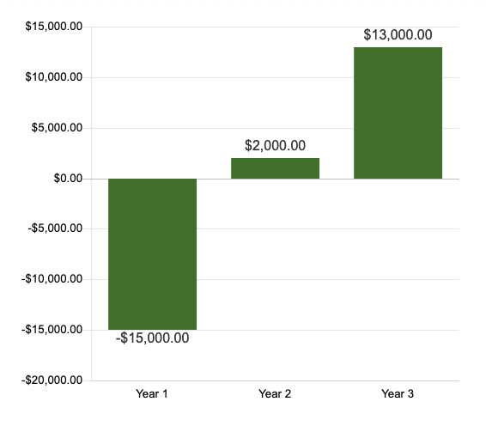

FINANCIAMENTO

FONTES DE FINANCIAMENTO

USO DO FINANCIAMENTO

DEMONSTRAÇÕES FINANCEIRAS

LUCRO E PERDAS

BALANÇO

DEMONSTRAÇÃO DE FLUXO DE CAIXA

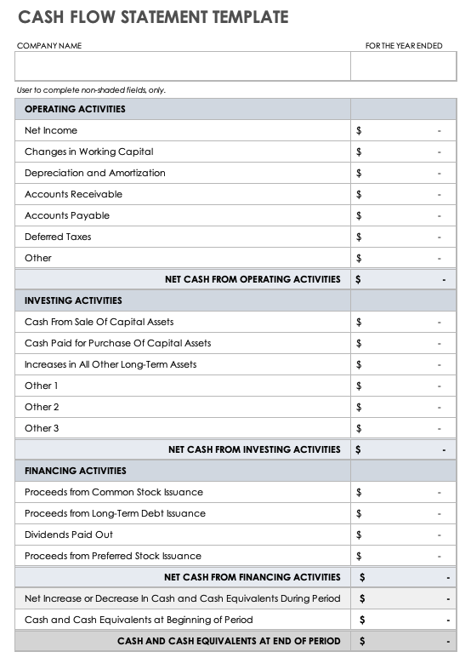

APÊNDICE

Esta seção contém dados que fazem backup e suportam as informações compartilhadas em seu plano de negócios. As informações que você fornece nesta seção podem incluir pesquisas de mercado detalhadas, uma análise competitiva, dados relevantes sobre suas ofertas de produtos e serviços e qualquer outra informação que ajude a obter a entrada de investidores e partes interessadas.

DISCLAIMER

Todos os artigos, modelos ou informações fornecidos pelo Smartsheet no site são apenas para referência. Embora nos esforcemos para manter as informações atualizadas e corretas, não fazemos representações ou garantias de qualquer tipo, expressas ou implícitos, sobre a completude, precisão, confiabilidade, adequação ou disponibilidade em relação ao site ou às informações, artigos, modelos ou gráficos relacionados contidos no site. Qualquer dependência que você deposita em tais informações está, portanto, estritamente em seu próprio risco.

